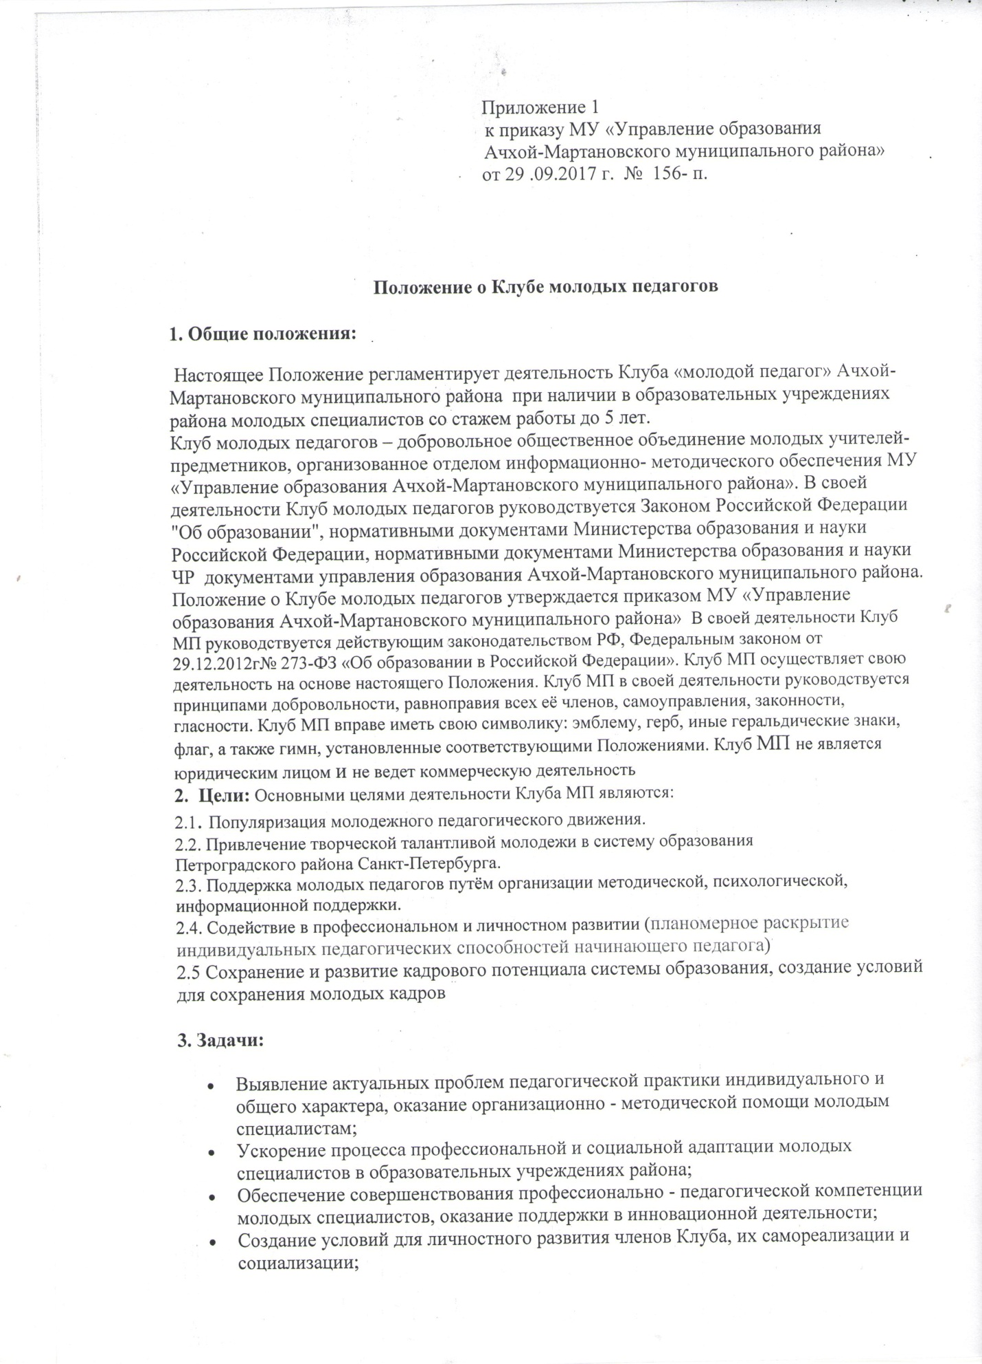

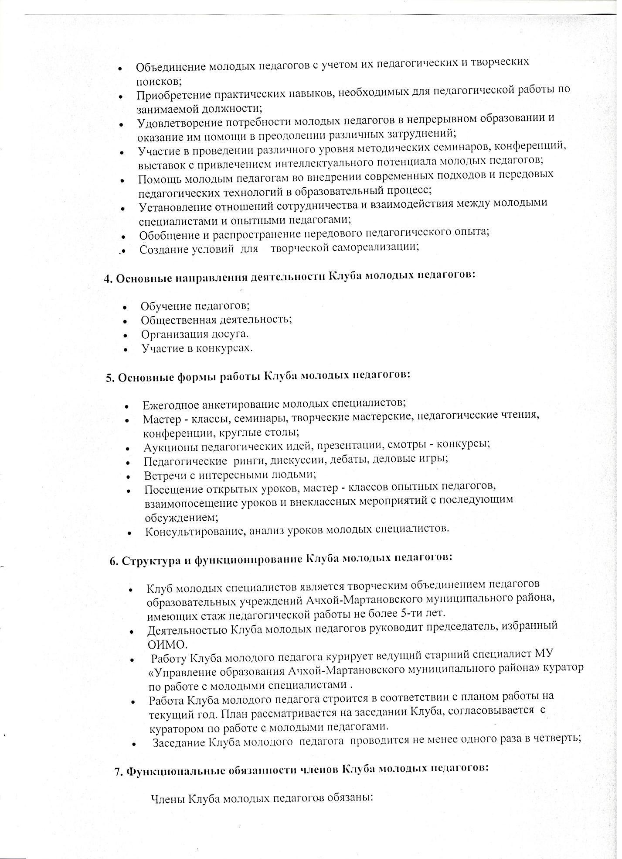

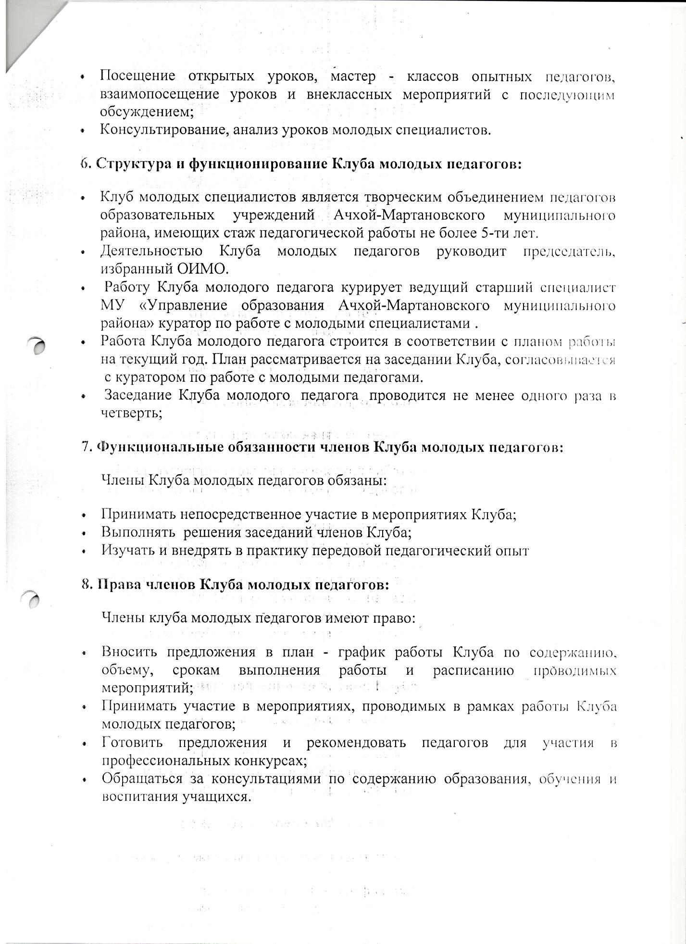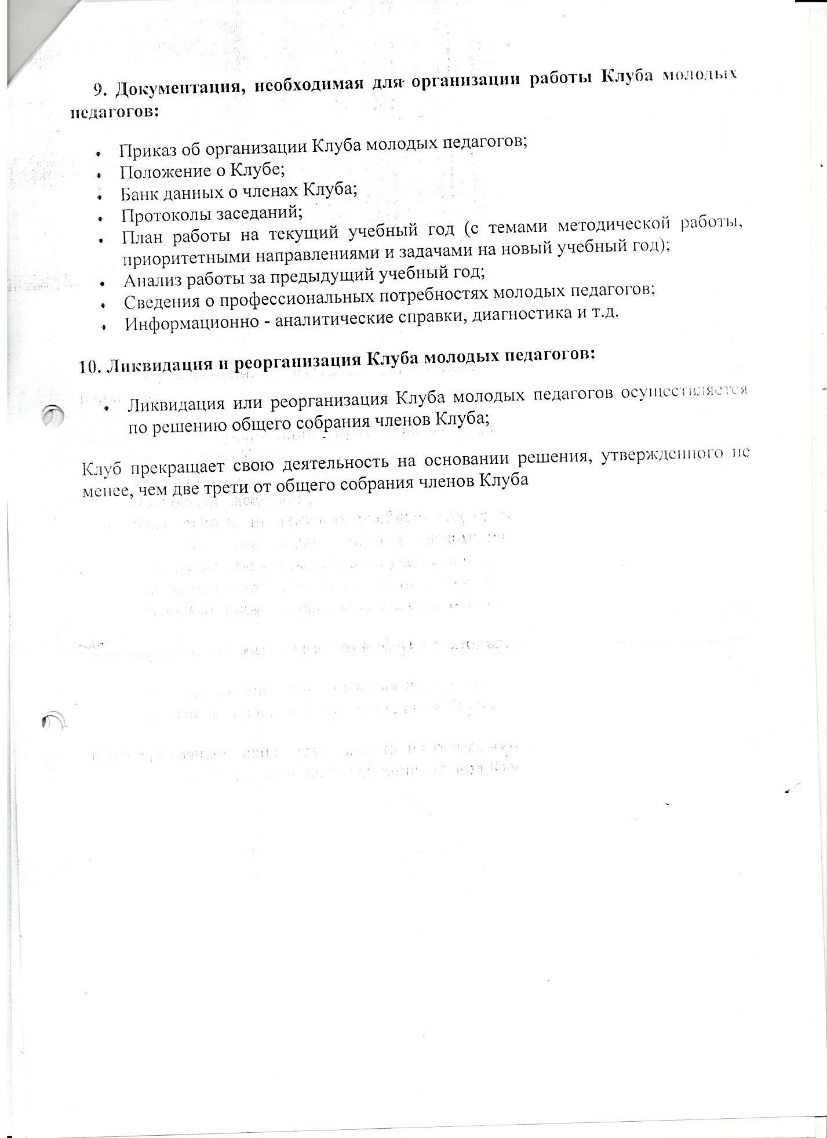

Сводный план –график курсовой подготовки педагогических работников ОО муниципального района

на 2017-2018уч.год

|  |  |  |  |  |  |  |  |  |  |  |  |  |  |  |
| --- | --- | --- | --- | --- | --- | --- | --- | --- | --- | --- | --- | --- | --- | --- |
| № | Учебный предмет | | октябрь | ноябрь | декабрь | январь | февр. | март | апр. | май | июнь | июль | август | Примечан. |
| 1 | Нач.шк.  Нач.школал | Учителя | 9 | 13 | 13 | 3 | 6 | 20 | 9 | 4 | 13 | 11 | 20 |  |
| завучи | - |  |  |  |  |  |  |  |  |  |  |  |
| 2 | Учителя ОРКСЭ | |  | 1 |  |  |  |  |  |  | 1 |  |  |  |
| 3 | Директора ОО | |  |  |  |  |  |  |  |  | 2 | 1 | 1 |  |
| 4 | Завучи осн. и ст.школы | |  |  |  |  |  |  |  |  |  |  |  |  |
| 5 | Русский язык и литература | | 3 | 4 | 3 | 1 | 1 | 2 | 4 |  | 4 | 3 | 1 |  |
| 6 | Математика | |  | 3 | 2 | 1 | 3 | 1 | 2 | 2 | 3 | 3 | 3 |  |
| 7 | Физика | |  |  |  |  | 1 |  | 3 |  | 2 |  |  |  |
| 8 | Химия, биология | |  |  |  |  |  | 1 |  |  | 3 |  | 1 |  |
| 9 | География | | 1 | 1 |  |  |  | 1 |  |  |  | 2 |  |  |
| 10 | История и обществ. | | 1 | 5 |  |  | 1 | 2 | 1 |  | 2 |  | 1 |  |
| 11 | Технология | | 1 | 1 |  | 1 |  |  | 1 |  |  | 1 |  |  |
| 12 | Физическая культура | | 1 | 4 | 1 | 1 | 2 | 3 |  | 2 | 3 | 1 | 3 |  |
| 13 | ОБЖ | | 2 |  | 1 | 1 | 1 | 1 |  | 1 | 2 |  | 1 |  |
| 14 | Иностранный язык | | 2 | 7 | 1 | 2 | 4 | 1 | 1 | 3 | 6 |  |  |  |
| 15 | ИКТ | | 4 |  | 2 | 1 | 2 |  |  | 1 | 3 |  |  |  |
| 16 | Астрономия | | - | ­­­- | -­ | -­ | - | - | - | - | - | - | - |  |